附件:
数字校园e卡领取方法
及线上缴纳宿舍电费功能说明
数字校园e卡是通过支付宝小程序全新开发的天津商业大学宝德学院虚拟电子校园卡，具备食堂消费、线上缴纳宿舍电费等功能。现就领取数字校园e卡的方法和功能介绍如下：
1、领取数字校园e卡
在支付宝APP中扫描下面二维码会跳转到领卡界面

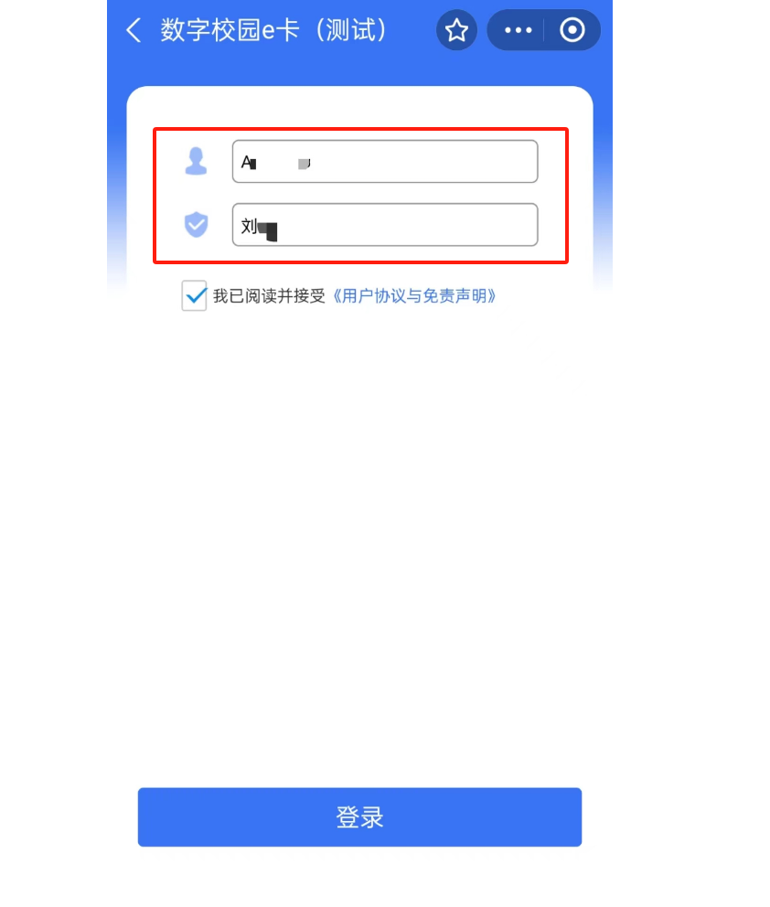
第一次领取请根据提示输入学号和姓名，勾选“我已阅读并接受《用户协议与免责声明》”后点击“登录”按钮。如信息无误，出现下方校园数字e卡截图表示领取成功。
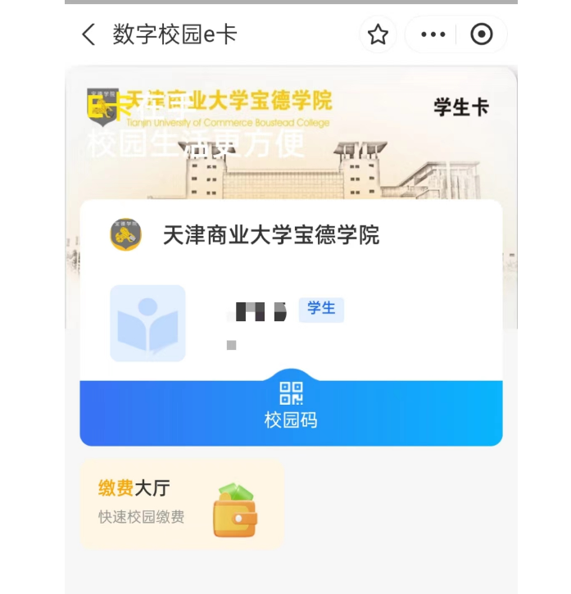
注意：此卡绑定具有唯一性，一个支付宝账户只能领取一张新的虚拟电子校园卡。在支付宝首页搜索“数字校园e卡”小程序，也可收藏该小程序便于后期找到这张虚拟卡。
成功领卡后，打开手机支付宝客户端，点击支付宝首页“收付款”，请务必确认消费金额后，再将手机二维码靠近商户POS机的摄像头支付，即可成功消费。
2、线上缴纳宿舍电费方法
进入“数字校园e卡”小程序后，在界面内有一个缴费大厅选项，点击进入出现以下界面。
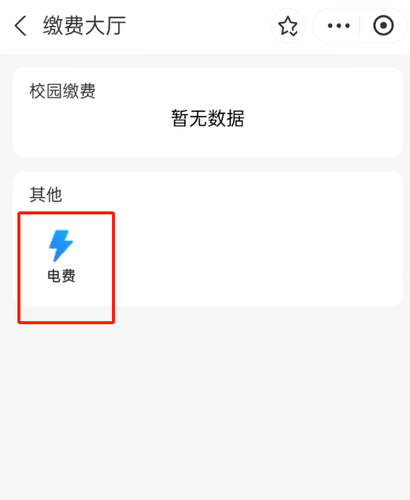
点击“电费”选项后，搜素宿舍号，然后选择添加宿舍
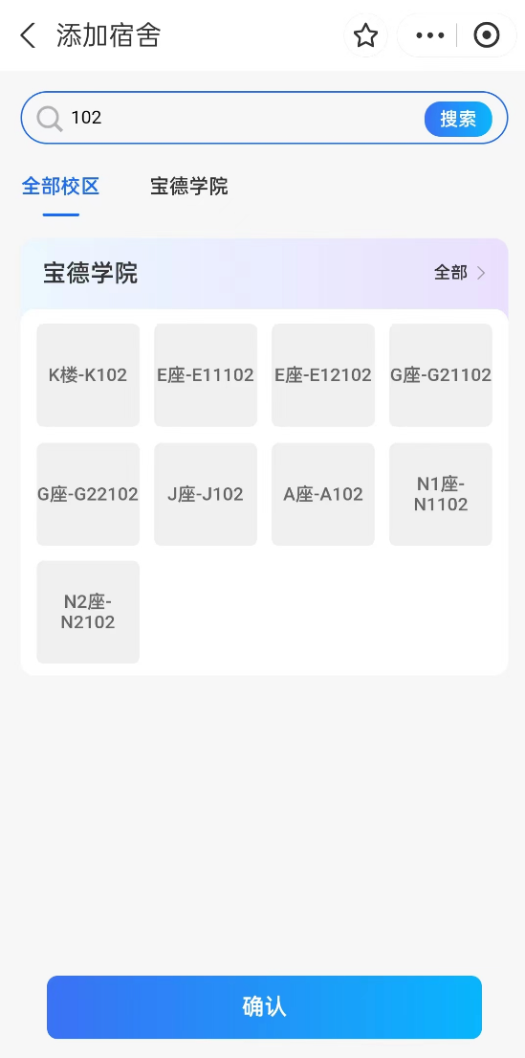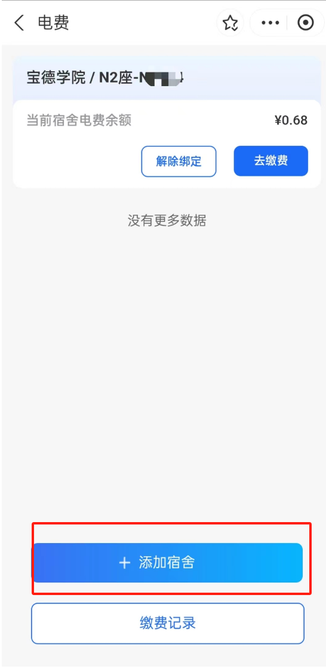
请同学们根据自身住宿情况添加对应的房间号，A、J、K、I、N1、N2后面是三位数字，注意字母都为大写,E座男生宿舍一般为E11XXX,女生宿舍为E12XXX,G座男生宿舍一般为E21XXX,女生宿舍为E22XXX,但部分女生宿舍也有E11H或者G21开头出现，绑定房间时请确定好自己的房间号。
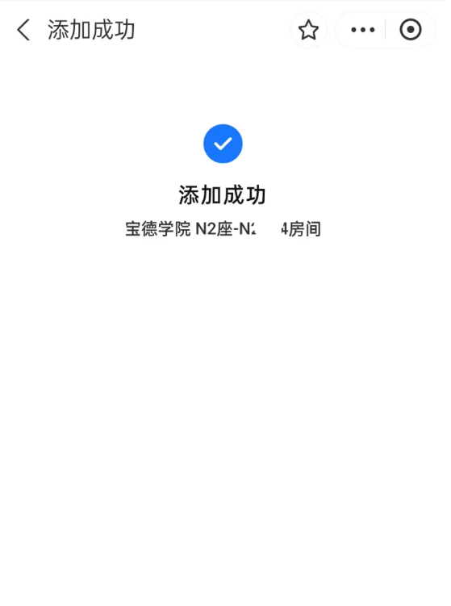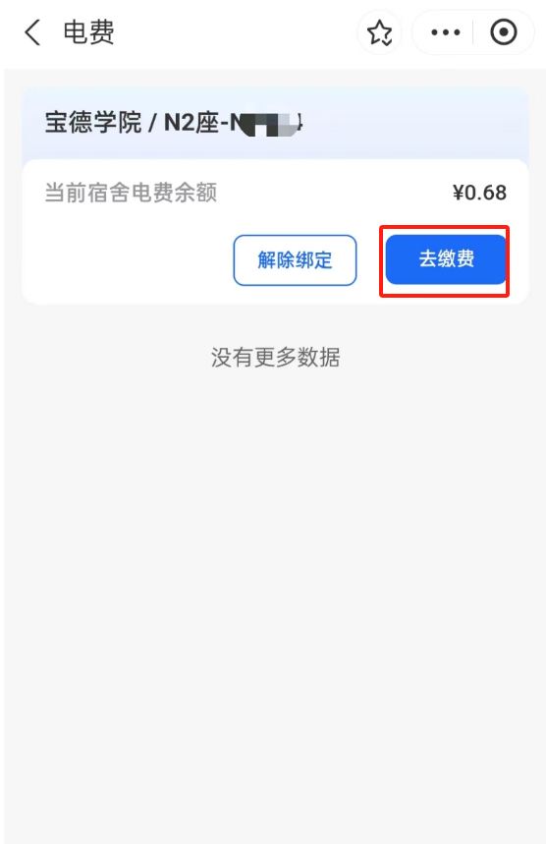
添加成功后，请选择去缴费选项进行缴费。
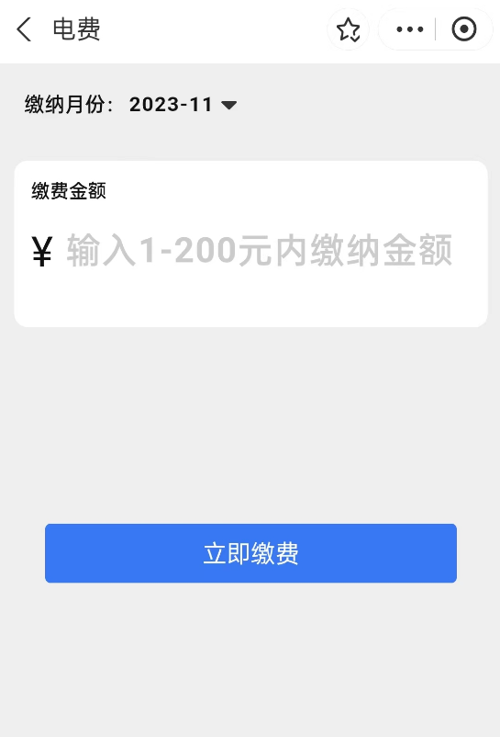
为确保宿舍正常供电，请大家及时关注宿舍电费余额情况，根据实际情况缴纳相应的费用。

